附件：
第二十二届湖南医学科技奖提名公示内容
1.项目名称：彩超联合剪切波弹性成像技术对儿童肝移植的监测价值研究
2.推荐单位：湖南省儿童医院
3.推荐意见：我单位已认真审阅该项目的全部推荐材料，确认所有资料内容真实有效，各项填报内容均符合湖南省医学科技进步奖的申报要求。
该项目聚焦儿童胆道闭锁这一严重危及生命的疑难疾病，围绕改善患儿预后、精准评估肝纤维化程度及优化肝移植决策时机等关键临床问题，开展了一系列深入、系统的应用研究。项目团队创新性地将传统灰阶超声与先进的剪切波弹性成像技术相结合，构建了集“结构评估”与“功能量化”于一体的无创诊断与预后预测新方法。通过建立多参数列线图预测模型，实现了对患儿Kasai术后黄疸清除率及自体肝生存期的有效预判，为临床制定个体化治疗方案、把握最佳肝移植时机提供了客观、精准的科学依据。
本项目研究成果显著，已在国内外重要学术期刊发表学术论文8篇，其中SCI论文6篇，CSCD2篇，科研基金一项，论著一本，并在多个学科会议上进行项目推广，取得了确切的临床效益和良好的社会反响。该研究紧密结合临床需求，成果转化度高，对推动我国儿童肝胆疾病的无创诊断技术进步具有重要意义。同意推荐其申报“湖南医学科技奖”三等奖。
4.项目简介：
研究内容（目的、方法、结果）：本研究旨在探索彩色多普勒血流成像（CDFI）联合剪切波弹性成像（SWE）技术在儿童肝移植全程监护中的综合 应用价值。在术前阶段，系统评估供体与受体肝脏状况；术中实时监测肝血管与胆管状态；术后则全面评价移植 肝吻合血管及胆管情况，并密切监视排斥反应迹象。通过动态分析患儿在肝移植术前、术中及术后肝脏血流信号 与组织硬度值的演变规律，可有效提示移植肝的存活状态及是否存在排斥反应等关键问题，从而为临床诊疗提供 精准指引与有力依据。方法：本研究拟纳入接受肝移植的儿童病例，采用彩色多普勒血流成像（CDFI）与剪切波 弹性成像（SWE）技术，于术前、术中及术后不同时间点，动态监测肝脏血流参数与组织硬度值，分析其变化规律，并结合临床资料评估其与移植肝存活及排斥反应的相关性，以期为临床诊疗提供影像学依据。结果：本研究结果显示，肝移植患儿术前至术后血流参数与肝组织硬度值呈动态变化：移植肝功能稳定者肝动脉阻力指数及硬 度值趋于正常范围；而出现排斥反应或血管并发症者，则表现为肝动脉阻力指数升高、弹性硬度值增高。CDFI联合SWE技术可为早期判断移植肝预后提供重要参考，有效减少肝活检次数。
科学创新点： 1. 技术整合与全程化应用：首次将彩色多普勒血流成像（CDFI）与剪切波弹性成像（SWE）两种技术系统性地整 合，并贯穿应用于儿童肝移植的术前评估、术中监测及术后随访的全过程，构建了一套无创、动态的立体化监 测体系。 2. 多参数融合评估：突破传统单一影像学评估的局限，创新性地将反映肝脏血管状况的“血流动力学参数”与反映肝组织质地的“生物力学硬度值”进行同步关联分析，为移植肝功能的评估提供了更为全面和立体的量化指标。 3. 早期预警价值探索：重点挖掘上述联合参数在移植术后排斥反应及血管并发症的早期识别与鉴别诊断中的独特 价值，旨在建立更灵敏的早期预警指标，为临床干预争取宝贵时间，最终为提升儿童肝移植的长期存活率提供全新的影像学解决方案。
科学价值：本研究具有重要的科学价值与临床意义。通过将CDFI与SWE技术创新性整合，我们构建了一套贯穿儿童肝移植全 程的无创、定量化监测与评估体系。该方案不仅能实时、动态揭示移植肝的血流灌注与组织生物力学特性的演变 规律，更为核心临床问题——如血管并发症的早期诊断与排斥反应的鉴别——提供了传统方法难以获取的客观影像学依据。其科学价值在于，不仅深化了对移植肝血流动力学与结构功能耦合机制的理解，更重要的是推动了肝 移植术后监测模式从“经验性判断”向“多参数量化精准评估”的范式转变。研究成果有望直接转化为提升术后并发症 预警能力、优化个体化治疗决策的临床实践，最终为改善儿童肝移植远期预后提供关键的技术支撑与理论依据。
社会效益：本研究的社会效益在于推动儿童肝移植术后管理向无创、精准化方向提升，通过提高长期生存质量有效减轻家庭照护负担，增强社会对终末期肝病儿童救治能力的信心，并为我国器官移植技术水平的进步贡献积极力量。
经济效益：本研究通过无创监测技术的整合应用，能够有效降低儿童肝移植术后并发症的漏诊率，避免因延误治疗导致的再 次手术及高昂的后续医疗支出。该方案有助于缩短患儿平均住院时间，加快床位周转，直接减少医疗资源消耗。同时，早期精准干预可显著改善患儿长期生存质量，减轻家庭因长期照护与反复入院产生的经济负担，从整体上 优化了医疗资源的配置与使用效率，展现出显著的经济效益。
5.代表性论文目录
序号 | 论文名称 | 刊名 | 年卷（期）页码 | 全部作者 | 第一作者 | 通讯作者 | 影响因子 | 他引次数
1 | A Nomogram Predicting the Prognosi s of Children With Biliary Atresia After Hepatoportoenterostomy | FRONTIERS IN PEDIATRICS | 9:641318 | 刘金桥；陈文 娟；周梦洁；李文凤；唐菊；周  启昌 | 刘金桥 | 周启昌 | 3.569 | 8
2 | Ultrasound-Based Multimodal Imagin g Predicting Ischemic-Type Biliary Lesions After Living-Donor Liver T  ransplantation | INTERNATIONAL JOURNAL OF GENERAL  MEDICINE | 14:1599-  1609 | 刘金桥；陈文 娟；周梦洁；李文凤；唐菊 | 刘金桥 | 陈文娟 | 2.145 | 3
3 | 数字化三维重建技术联合术中 B 超导航在儿童解剖性肝切除手术中的应用研究 | 临床小儿外科杂志 | 20（10）  930-934 | 刘金桥；陈文娟；尹强；彭宇明；张杰；彭颖  慧；袁文芳 | 刘金桥 | 刘金桥 | 0 | 4
4 | 多普勒超声在儿童肝移植术后肝动脉狭窄诊断中的应用研究 | 临床小儿外科杂志 | 22（5）  454-459 | 李文凤；陈文 娟；周梦洁；姚桃月；黄婷；刘  金桥 | 李文凤 | 刘金桥 | 0 | 2
5 | Long Non-Coding RNA CRNDE Regulate s Angiogenesis in Hepatoblastoma b y Targeting the MiR- 203/VEGFA Axi s (Publication with Expression of Concern) | PATHOBIOLOGY | 87（3）  161-170 | 陈立健；袁妙 贤；季春宜；张雁冰；彭宇明； 张甜；高红强； 盛新仪；刘朝 阳；谢惟心；尹  强 | 陈立健 | 尹强 | 4.342 | 15
6 | Network pharmacology-based analysi s of the role of tacrolimus in liv  er transplantation | SAUDI JOURNAL OF BIOLOGICAL  SCIENCES | 28（3）  1569-  1575 | 陈立健；彭宇明；季春宜；袁  妙贤；尹强 | 陈立健 | 尹强 | 4.052 | 3
7 | lncRNA TUG1 regulates angiogenesis via the miR- 204-5p/JAK2/STAT3 axi s in hepatoblastoma | MOLECULAR MEDICINE REPORTS | 24（2）  553 | 袁妙贤；季春 宜；高红强；盛新仪；谢惟心；  尹强 | 袁妙贤 | 尹强 | 3.423 | 16
8 | CircFOXN2 alleviates glucocorticoi d- and tacrolimus-induced dyslipid emia by reducing FASN mRNA stabili ty by binding to PTBP1 during live  r transplantation | AMERICAN JOURNAL OF PHYSIOLOGY- CELL  PHYSIOLOGY | 325（3） C796-806 | 陈立健；杨鑫； 袁妙贤；季春 宜；彭宇明；尹强 | 陈立健； 杨 鑫 | 尹强 | 5 | 2
 |  |  | 合计 |  |  |  | 22.531 | 53

6.知识产权证明目录
序号 | 知识产权类别 | 国家（地区） | 知识产权具体名称 | 专利号 | 授权公告日 | 专利权人 | 全部发明人
1 | 论著 | 中国 | 儿童肝移植护理手册 | 无 | 2023年6月31日 | 尹强 | 尹强；朱丽辉

7.科研基金计划、基金目录
序号 | 基金、计划类别 | 编号 | 项目名称 | 承担单位 | 负责人 | 执行时间
1 | 省卫生健康  委 | 202109021301 | 彩超联合剪切波弹性成像技术对儿童肝移植  的检测价值研究 | 湖南省儿童  医院 | 刘金  桥 | 2021年1月—2023  年12月

8.应用单位目录：无
9.科普作品目录：无
10.完成人情况，包括姓名、排名、职称、行政职务、工作单位、对本项目的贡献
姓名 | 排名 | 职称 | 行政职务 | 工作单位 | 对本项目贡献
刘金桥 | 1 | 主任医师 | 科室主任（超声科） | 湖南省儿童医院 | 负责课题设计及多学科协调工作，牵头制定并实施了CDFI与SWE相结合的儿童肝移植全程影像评估方案。通过系统采集与分析术前至术后不同时间点的血流动力学与组织弹性数据，深入探索了参数变化与移植预后的关联，为建 立早期无创预警模型提供了核心依据，有效推动了研究成果向临床实践的转化，对重要科学发现中所列的1、2、 3、4项做出了实质性贡献。（论文1；2；3第一作者；论文3；4通讯作者）
李文凤 | 2 | 主治医师 | 无 | 湖南省儿童医院 | 负责本项目的方案实施、数据收集、分析，与小儿外科的沟通与合作，提供肝移植术后并发症发生的研究数据分析，对重要科学发现中所列的第4项做出了实质性贡献。（论文4第一作者，论文1第四作者，论文2第四作者）
尹强 | 3 | 主任医师 | 科室主任（普外科） | 湖南省儿童医院 | 负责本项目手术操作及病人术后跟踪随访，数据资料收集，对重要科学发现中所列的第1、2、3、4项做出了实质性贡献。（论文3第三作者，论文5-8通讯作者）
彭宇明 | 4 | 主治医师 | 无 | 湖南省儿童医院 | 负责本项目手术操作及病人术后跟踪随访，数据资料收集与分析，对重要科学发现中所列的第1、2、3、4项做出了实质性贡献。（论文6第二作者，论文5；8第五作者）
陈文娟 | 5 | 主任医师 | 无 | 湖南省儿童医院 | 负责本项目术前、术中、术后患儿的超声精确评估与随访追踪，与外科手术医生的对接交流，对重要科学发现中所列的第1、2、3、4项做出了实质性贡献。（论文1、2、3、4第二作者）
周梦洁 | 6 | 主治医师 | 无 | 湖南省儿童医院 | 负责本项目术前、术中、术后患儿的超声监测，数据统计，数据分析，对重要科学发现中所列的第1、2、3、4项做出了实质性贡献。（论文1、2、4第三作者）
唐菊 | 7 | 主治医师 | 无 | 湖南省儿童医院 | 负责本项目术前、术中、术后患儿的超声监测，数据统计，数据分析，对重要科学发现中所列的第1、2、3、4项做出了实质性贡献。（论文1、2第五作者）

11.完成单位情况，包括单位名称、排名，对本项目的贡献
单位名称 | 湖南省儿童医院 | 排名 | 1
对本项目主要贡献：（限600字）
我院小儿外科与超声科深度协同，作为国内较早系统开展儿童肝移植综合诊疗的中心，为本研究提供了关键的临床平台与技术支持。科室不仅积累了丰富的儿童肝移植术前评估及术后管理经验，更在研究中负责全程应用彩色多普勒与剪切波弹性成像技术进行动态监测，为建立无创评估体系贡献了核心病例数据与实践路径。这一工作的推进，有效促进了肝脏移植术后监测模式的优化，实现了科研成果向临床服务的有效转化，并通过技术下沉与培训，带动了区域儿童肝移植超声评估水平的整体提升。

第二十二届湖南医学科技奖提名公示内容
1.项目名称 小儿日间手术围术期麻醉管理策略的应用及推广

2.推荐单位 湖南省儿童医院

3.推荐意见
我院小儿外科是目前国内专业设置齐全、技术先进的小儿外科危重疑难疾病诊治中心，每年完成各类手术近30000例，其中日间手术占比超过30%。我院的小儿日间手术的麻醉技术达到省内先进水平，手术种类包括腹腔镜下疝囊高扎术、腹腔镜下鞘状突高扎术、包皮环切术、腺样体扁桃体切除术、体表肿块切除术、多指切除术等。日间手术的顺利实施不仅能显著节约医疗成本，提高医院医疗资源使用效率，还能确保患儿平安舒适地接受手术麻醉，获得了患儿及其家属的广泛好评。我院在大力开展小儿日间手术医疗服务的同时，还通过在省内开展多学科合作模式，将该项技术推广至地市级医院，使更多的患儿能够受惠，提高省内整体的小儿日间手术麻醉医疗服务质量。

4.项目简介
研究内容（目的、方法、结果）：日间手术模式可提高医疗效率，实现医疗资源利用最大化，近年来在国内日益普及。但小儿日间手术麻醉风险较高，如何保障医疗质量与安全是临床亟待解决的问题。本项目通过采用特定药物及技术方法，优化小儿日间手术围术期麻醉管理策略，解决当前小儿日间手术麻醉管理中存在的部分问题，以保障日间手术患儿安全，提升患者满意度。研究结果如下：①小剂量的右美托咪定持续泵注不会显著增加日间手术儿童七氟烷麻醉深度，但能改善患儿单肺通气的氧合功能，减少炎症反应及氧化应激；和等效剂量的芬太尼相比，麻醉诱导时单次静注小剂量的舒芬太尼可减轻日间手术儿童全麻苏醒期躁动；②在儿童腹腔镜日间手术中，复合神经肌肉阻滞与硬膜外阻滞，能够改善手术条件、减少麻醉药用量，并显著降低麻醉诱导及维持期不良事件发生率；日间手术使用舒更葡糖钠拮抗罗库溴铵，不仅能缩短病人的拔管时间，还能降低拔管后呼吸道不良事件的发生率；③可视化技术在日间手术小儿中的应用，是一种安全、高效的方法；④醋酸钠林格注射液可作为小儿日间手术中安全、有效的补液选择；⑤制定完善的镇痛方案，可减少小儿日间手术后延迟离院与非计划性住院的发生率，提高日间手术效率与质量。
科学创新点：小儿日间手术在国内仍处于起步阶段，急需建立日间手术麻醉与围术期管理规范，以改进和提高麻醉医疗质量。本项目创新性地从小儿日间手术的术前用药、术中麻醉技术应用、术中液体管理、术后镇痛和不良事件的防治等多个方面，来探索适合小儿的日间手术及麻醉管理模式。
科学价值：本项目小儿日间手术麻醉管理策略的应用和推广既能满足小儿日间手术的需求、又有利于患者术后早期出院和快速康复。建立小儿日间手术麻醉规范，提高围术期管理质量，优化日间手术麻醉方法和管理模式，可显著提高小儿日间手术的有效性和安全性。
社会效益：规范小儿日间手术麻醉管理策略，可以保障日间手术顺利开展，提高医疗资源利用效率，使得更多的患者得到及时治疗。患儿和家属的满意度得到了显著提升，带来了较好的社会效益。
经济效益：我院每年小儿日间手术量平均约为10,000例，手术周转快。本项目的应用和推广具有降低医疗费用、减轻患者和医保经济负担，减少院内感染机会和工作日损失等优势。提高手术效率，降低医疗成本，可间接产生巨大的经济效益。

5.代表性论文目录
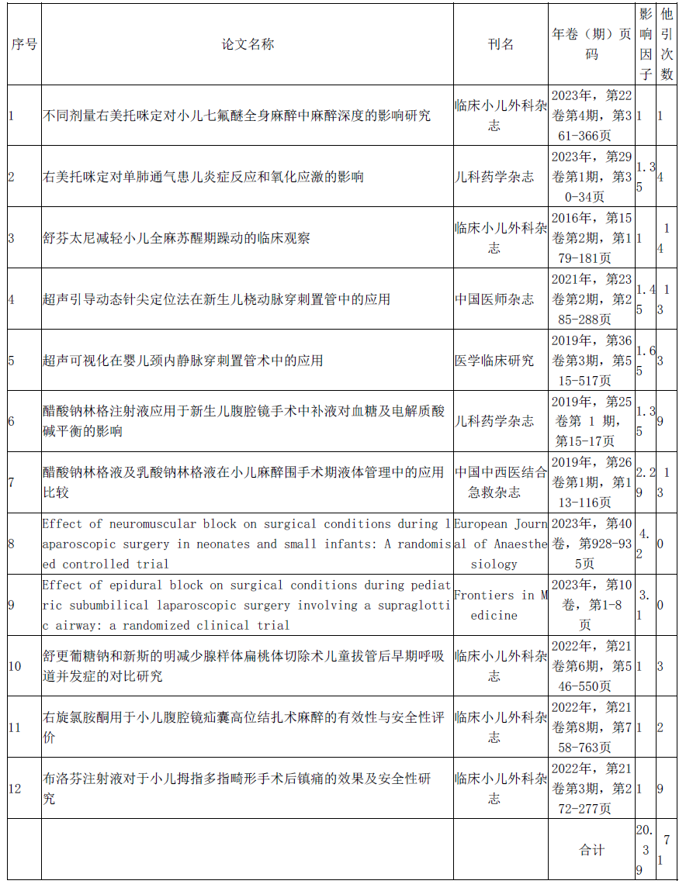

6.知识产权证明目录
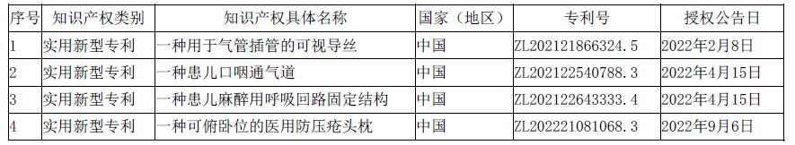

7.科研基金计划、基金目录
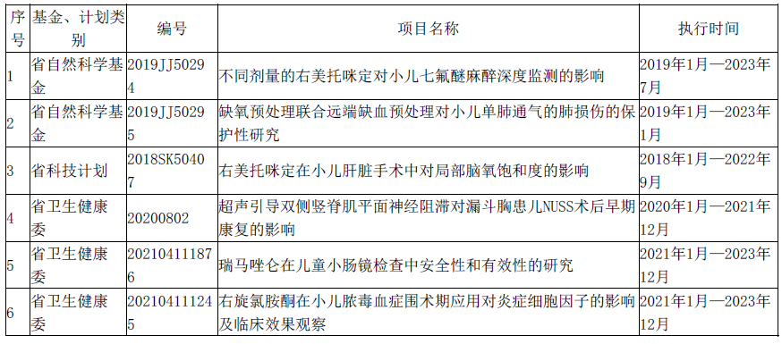

8.应用单位目录
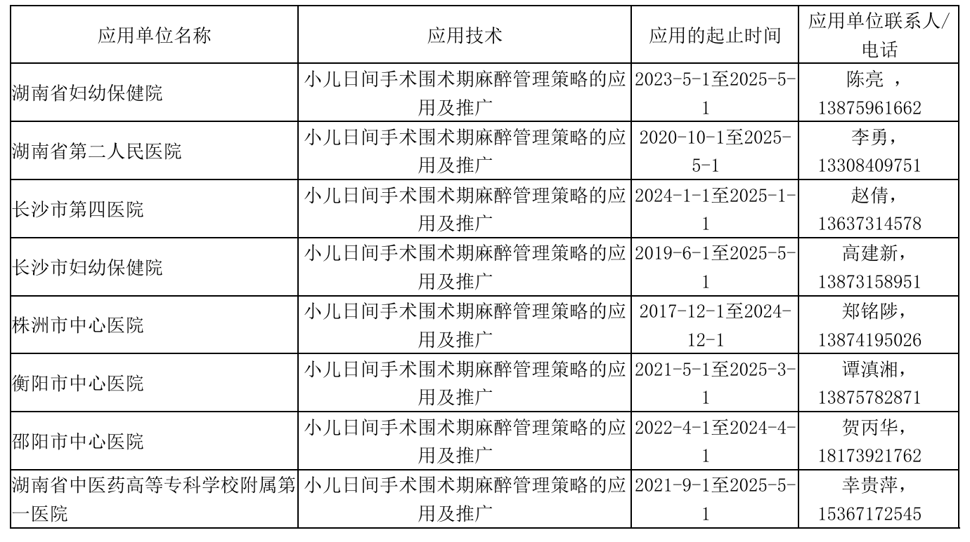

9.科普作品目录 无

10.完成人情况，包括姓名、排名、职称、行政职务、工作单位、对本项目的贡献
- 杜真 主任医师 科主任 湖南省儿童医院 负责该项目的整体设计和指导实施，对科学发现有重要贡献（重要学科发现中的第1、3、4和5项做出了实质性的贡献）。支撑材料：主持科研基金项目1、5，参与科研基金项目2、3；发表多篇主要论文（论文1、8、9通讯作者，论文6、10第一作者，论文11作者之一）；参与申报专利1。
- 刘晶晶 副主任医师 无 湖南省儿童医院 汇总所有资料和数据，统计分析，负责课题结题、课题鉴定申请等表格填写和总结工作，对科学发现有重要贡献（重要学科发现中的第2项做出了实质性的贡献）。支撑材料：发表多篇主要论文（论文3、4第一作者）。
- 朱诗利 副主任医师 无 湖南省儿童医院 负责前期工作的准备，参与项目设计和具体实施，收集病例数据，发表了论文并获得专利。支撑材料：参与论文发表（论文3作者之一），申报专利2、3、4。
- 朱义 副主任医师 无 湖南省儿童医院 朱义在本项目的临床应用和研究中做了一定的工作，参与课题设计和数据的收集，发表相关重要论文。支撑材料：主持科研基金项目4；发表了多篇主要论文（论文5第一作者，论文7作者之一）。
- 屈双权 主任医师 副院长 湖南省儿童医院 屈双权在本项目的临床应用和实施中制定相关的流程，指导医护人员具体实施。支撑材料：发表多篇主要论文（论文2、9、10、11通讯作者，论文4、5、6、8作者之一）；参与申报专利1。
- 肖婷 主任医师 副科主任 湖南省儿童医院 肖婷参与课题设计和标书撰写，负责病例采集和统计数据，并负责部分研究技术的教学和应用推广工作。支撑材料：主持科研基金项目2；发表多篇主要论文（论文2第一作者，论文4、11、12作者之一）；参与申报专利1。
- 陈政 主任医师 副科主任 湖南省儿童医院 陈政参与课题设计和数据的收集，发表相关重要论文。支撑材料：主持科研基金项目3；发表多篇主要论文（论文7第一作者，论文12通讯作者，论文1、8、9作者之一）；参与申报专利1。
- 向珍 主治医师 无 湖南省儿童医院 向珍负责本项目中儿童的麻醉实施以及数据的收集，发表相关重要论文。支撑材料：发表多篇主要论文（论文1第一作者，论文8、9、10作者之一）。
- 唐玲 副主任医师 无 湖南省儿童医院 唐玲负责本项目中儿童的麻醉实施，参与课题设计和数据的收集。支撑材料：主持科研基金项目6；发表1篇组要论文（论文11第一作者）。
- 吴磊 主治医师 无 湖南省儿童医院 吴磊负责本项目中儿童数据的统计和分析，发表相关论文。支撑材料：发表多篇主要论文（论文8、9第一作者，论文1、10作者之一）。
- 李灵晴 主治医师 无 湖南省儿童医院 李灵晴负责本项目中儿童数据的统计和分析，发表相关论文1篇。支撑材料：发表1篇主要论文（论文12第一作者）。

11. 完成单位情况，包括单位名称、排名，对本项目的贡献
湖南省儿童医院，排名1。贡献： 湖南省儿童医院为该项目实施的主要机构。我院小儿外科是目前国内专业设置齐全、技术先进的小儿外科危重疑难疾病诊治中心，每年完成各类手术近30000例，其中日间手术占比超过30%。我院的小儿日间手术的麻醉技术达到省内先进水平，手术种类包括腹腔镜下疝囊高扎术、腹腔镜下鞘状突高扎术、包皮环切术、腺样体扁桃体切除术、体表肿块切除术、多指切除术等。日间手术的顺利实施不仅能显著节约医疗成本，提高医院医疗资源使用效率，还能确保患儿平安舒适地接受手术麻醉，获得了患儿及其家属的广泛好评。我院在大力开展小儿日间手术医疗服务的同时，还通过在省内开展多学科合作模式，将该项技术推广至地市级医院，使更多的患儿能够受惠，提高省内整体的小儿日间手术麻醉医疗服务质量。

第二十二届湖南医学科技奖提名公示内容
1.项目名称：先天性胫骨假关节发病机制及治疗策略研究
2.推荐单位：湖南省儿童医院（中南大学湘雅医学院附属儿童医院）
3.推荐意见：先天性胫骨假关节（CPT）是小儿骨科领域公认的疑难重症，治疗周期长、难度大、预后不确定性高，是临床面临的长期挑战。本项目立足于临床实际，以解决CPT术后骨不连与再骨折率高等核心问题为目标，研究路径清晰，问题导向明确。在机制研究方面，项目团队并未止步于临床观察，而是深入探究病变骨膜中成骨/破骨细胞的功能状态，从生物学层面揭示了CPT局部骨愈合能力缺陷的内在原因，为治疗策略的优化提供了重要的理论依据。整个研究围绕“阐明发病机制”与“提升治疗效果”两大主线展开，从基础到临床进行了系统而深入的探索，工作扎实，成果已广泛应用于临床，显著改善了患儿预后，展现出明确的临床价值与社会意义。
4.项目简介
- 主要研究内容与科学发现：
先天性胫骨假关节（Congenital Pseudarthrosis of the Tibia, CPT）是儿童骨科领域公认的难治性疾病，以其罕见性、高致残率困扰临床。为深化对其致病机制的认知、优化临床治疗策略，本项目围绕分子病因及治疗策略优化与评估，展开系统性研究。项目目标在于将上述理论成果转化为可推广的临床解决方案，并期望通过本项目，能显著提高CPT的骨性愈合率，降低其再骨折与远期畸形的风险。项目采用“基础研究—生物力学分析—大样本临床随访”的综合研究设计：（1）在分子与细胞层面，开展患儿血清外泌体组学分析及病灶骨膜干细胞非编码RNA调控研究，证实CPT来源外泌体对骨质影响；在动物细胞水平上调NF1可激活自噬、增强成骨并抑制破骨。（2）在神经免疫交互层面，发现CSF1可经AMPK-自噬轴激活小胶质细胞，诱发神经病理性疼痛，阻断该通路可逆转疼痛表型，为康复期镇痛与功能恢复提供新靶点。（3）在骨质量与力学层面，通过跟骨骨密度检测评估患儿全身骨强度，并建立术后三维有限元模型，分析“三合一骨融合”术后胫腓骨应力分布。（4）在临床验证层面，回顾性分析255例手术结局与319例随访数据，明确手术年龄、病变部位等因素对愈合与力线稳定的影响，形成从分子机制到个体化手术与康复管理的贯穿式防治策略。

科学发现
科学发现第1项：提出先天性胫骨假关节（CPT）是“系统性骨质疏松性骨病”理论。
学科分类：小儿外科学/医学细胞生物学
代表性论文：论文序号5、论文序号6
本项目率先以体液生物学证据证明，先天性胫骨假关节（CPT）并非仅是胫骨一处“不愈合的骨折”，而是一种伴随全身骨质量下降的系统性骨质疏松状态。我们从CPT患儿血清中分离并鉴定血清来源外泌体（serum-derived exosomes, SDEs），利用TMT标记定量蛋白质组学构建了其差异蛋白谱，发现外泌体中存在数百个显著异常表达蛋白，提示全身骨稳态信号的广泛重构。随后，我们用这些CPT外泌体分别干预成骨细胞和破骨细胞，证实其可抑制成骨分化并促进骨吸收相关表型，提示骨生成/骨吸收平衡在体液水平即被系统性破坏。进一步，将患儿外泌体经尾静脉注射入大鼠后，可在体内诱导骨形成能力受损，出现广泛的小梁骨和皮质骨量下降，提示CPT相关致病信号可以通过循环系统驱动全身性低骨量状态，而不仅局限于胫骨病灶。同期，我们在37例CPT患儿中进行跟骨定量超声骨密度检测，发现CPT组声速SOS（1368.75±136.78 m/s vs 1416.02±66.15 m/s）、骨强度指数STI、骨质量指数QUI及估测骨密度BMDe均显著低于40例对照，并且SOS、STI、QUI与Crawford分型严重度呈显著负相关，表明骨强度下降与病情分级直接关联，而非单纯由NF1驱动。
该发现首次提出将CPT为“伴全身骨质疏松的发育性骨病”新理论，为全身骨质评估、早期骨保护干预和系统性抗再骨折管理提供了理论基础。

科学发现第2项：揭示病灶骨膜来源间充质干细胞（PMSC）存在增殖-存活-成骨的固有程序障碍，并构建lncRNA-mRNA互作网络。
学科分类：小儿外科学/医学细胞生物学
代表性论文：论文序号3
我们分离了CPT病灶区骨膜来源间充质干细胞（periosteal mesenchymal stem cells，PMSC），系统比较其生物学行为与正常对照。结果显示，CPT-PMSC呈现显著的增殖能力下降、凋亡增加和成骨分化潜力受限，这意味着CPT骨骨折不愈合并非“骨量不够”，而是“骨膜干细胞本身不会正常成骨”。在分子层面，我们基于转录组测序，筛选到一批在CPT来源PMSC中显著失调的长链非编码RNA（lncRNA）和编码基因mRNA，并据此构建了针对CPT的lncRNA–mRNA共表达网络。该网络揭示了多个关键通路，如与成骨诱导、骨膜再生和局部骨修复微环境调控密切相关的信号轴，可指向特定候选分子（如FAM227B-FGF7通路、AC103702-HOXB4/5/6调控模块等）作为生物强化策略的理论靶点。
科学发现第3项：提出CPT骨膜干细胞的circRNA–miRNA–mRNA调控轴是成骨修复的核心瓶颈，形成可干预的分子治疗框架。
学科分类：小儿外科学/医学细胞生物学
代表性论文：论文序号1
本项目进一步通过高通量环状RNA（circRNA）分析，揭示CPT病灶骨膜间充质干细胞的成活（survival）、增殖（proliferation）和成骨分化（osteogenic differentiation）受到circRNA–miRNA–mRNA三元调控网络的系统性抑制。这一网络不仅影响细胞存亡和骨形成启动阈值，还可能决定植骨材料与患儿自体骨膜在术后是否能真正形成连续、稳定、带血供的新骨。
我们提出：通过恢复关键circRNA信号、解除致抑制miRNA的效应，进而上调促成骨因子（如生长因子样分子），可能成为优化CPT治疗的分子入口。
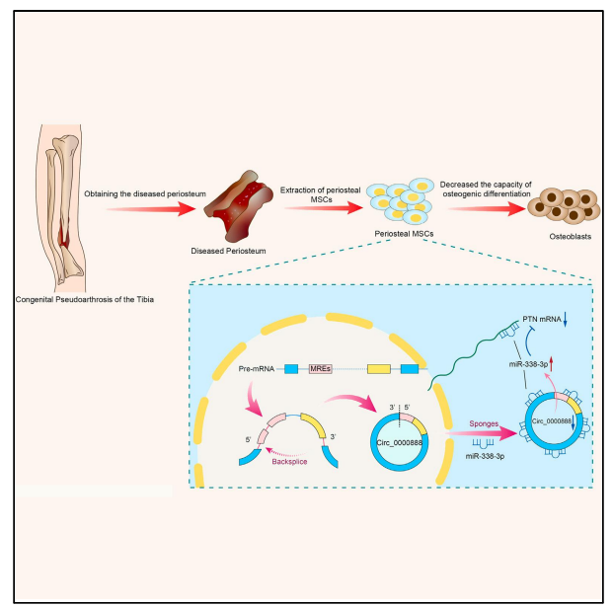
图1：Circ_0000888可以通过结合抑制miR-338-3p来提高下游靶点PTN的表达水平，从而促进PMSCs的细胞活力和成骨分化能力。而CPT患者PMSCs中circ_0000888显著下调可能是其发病的重要因素之一，这为CPT的治疗提供一种新的靶点和思路。
科学发现第4项：证明CPT病灶骨膜本身具有“抑制骨生成干扰正常骨发育”的致病活性，而非仅为单纯的瘢痕组织。
学科分类：小儿外科学
代表性论文：论文序号9
本项目将CPT患儿病变骨膜组织移植到发育期实验动物（大鼠）胫骨表面，动态观察移植物对宿主胫骨生长、形态和骨质结构的影响。结果显示，来源于CPT病灶的骨膜并非“中性填充物”，而是具有主动的生物学干扰效应：可抑制局部胫骨的正常成骨与骨皮质重建，诱导骨生长方向和骨外形发生异常改变，呈现出胫骨发育受抑、骨皮质不均匀、成骨能力下降等改变。
该动物移植实验为“病变骨膜本身就是致病源”提供了直接的体内证据，突破了既往“假关节区域只是机械不稳定供血不足”的传统认识，说明病灶骨膜是CPT病理过程的主动驱动者，而非结果。
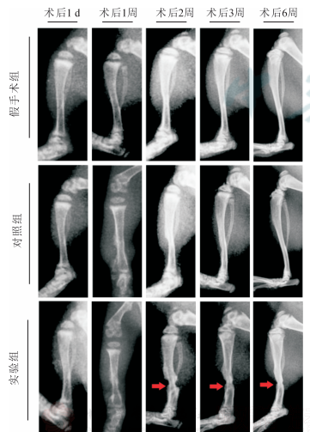
图2：SD大鼠骨膜移植手术后1d至6周骨膜移植区胫变化情况(红色箭头所示实验组胫骨骨质变化较明显)

科学发现第5项：建立基于个体CT重建的三维有限元力学评估体系，揭示经典“三合一骨融合”术后再骨折的力学根源，提出“2~2.5岁手术窗口”的循证外科决策模型，首次将“力线与关节稳定”纳入CPT长期疗效评价体系。
学科分类：小儿外科学
代表性论文：论文序号4、论文序号8、论文序号10
本项目整合2000–2017年间4家骨科中心的255例CPT患儿（Crawford Ⅳ型为主），采用统一随访口径与Logistic回归建模，量化了“原发骨性愈合率”“再骨折风险”与手术相关变量（初次手术年龄、病变节段位置等）的关系。结果提示：①首发手术年龄越小（约2~2.5岁阈值），原发愈合概率越高、远期再骨折风险越低；②病变位于胫骨远1/3段的患儿较胫骨近端/中段病变具有更稳定的愈合维持趋势；③年龄和病变位置可作为进入“首次手术是否应积极争取一次稳定骨性愈合”的量化指标，而不再仅靠术者主观经验。
该成果把“何时开刀”从“专家个案判断”升级为“循证可复现的决策标准”，为降低反复手术率、缩短治疗周期提供了循证依据。
科学发现第6项：提出“NF1-自噬调控骨再生 + CSF1-神经免疫调控疼痛”的一体化康复干预方向
学科分类：小儿外科学/分子生物学；
代表性论文：论文序号2、论文序号7
我们证实NF1信号轴是促进骨折愈合和预防不连的关键上游调控因子。研究显示，在骨髓间充质干细胞中外源上调NF1（Lv-NF1）可显著增强成骨分化能力（ALP、Runx2、OCN、Osterix等成骨标志物上调），并同时抑制破骨细胞分化，降低骨吸收相关指标（CTX、NTX、CTSK等）。NF1过表达还能抑制mTORC1/S6K1/4EBP1信号，激活细胞自噬（LC3-II/I、Beclin1上调，p62下调），并在大鼠骨折不连模型中直接促进新骨形成、改善骨痂质量。该结果提出：通过上调NF1并激活自噬，可在“低愈合能力、易形成假关节”的骨环境中重启骨再生程序。
我们将骨折愈合后的康复质量提升到“神经免疫可控”的高度，提出慢性神经痛本身应作为影响患肢早期负重、矫形依从性和长期功能恢复的核心限制因素。我们在脊髓小胶质细胞模型中证实：感觉神经元释放的CSF1可显著激活小胶质细胞，诱导其增殖并上调炎性因子（如TNF-α、IL-1等），同时启动AMPK通路并诱导小胶质细胞自噬流（LC3-II/I比值升高、p62下降），从而放大中枢敏化、诱导持续性神经病理性疼痛。进一步，通过药理抑制AMPK或干预CSF1-AMPK-自噬轴，可阻断小胶质细胞的异常激活，逆转疼痛行为学表型。
这一发现将“中枢神经炎症-慢性痛”从被动管理（镇痛）提升为可靶向调控的小胶质细胞—AMPK—自噬通路问题，提出了围术期/术后康复阶段通过神经免疫干预以提升患肢功能使用度、改善早期负重行为的策略基础。
综上，本项目的六项创新从体液信号、干细胞命运、分子靶点、个体化力学评估、循证手术时机到长期力线管理，形成了贯穿“发病机制—精准外科—功能预后”的连续技术体系，使先天性胫骨假关节的防残管理从经验型个案治疗走向标准化、分层化、可验证的全病程策略。

（2）产生的科学价值与社会效益：
科学价值： （1）系统构建了“分子缺陷—细胞功能失调—系统性骨质疏松—生物力学失稳”的CPT发病模型，为该疾病提供了完整的病理阐释框架，并揭示了其全身性骨代谢异常的本质。（2）在动物模型中明确CPT的核心病理表现为“成骨启动受阻伴破骨活性增强”，深化了对该病骨形成障碍机制的认识，为靶向治疗提供了明确方向。（3）基于循证医学数据提出以“2.37岁手术时间窗”与“踝外翻高风险判定”为核心的量化治疗标准，推动CPT临床诊疗从经验依赖走向精准决策，显著提升治疗可预测性。临床价值与社会效益：CPT可致反复骨折、畸形、跛行甚至截肢，带来终身功能受限和沉重照护负担。本项目提出高危筛查标准（手术年龄＞2岁、腓骨假关节或NF1）及踝外翻随访规范，使畸形治疗由经验走向量化，降低终身跛行并提升患儿行走、自理与社会融入。
5.代表性论文目录
序号 | 作者（原始署名） | 论文题目 | 刊物与引文信息 | 发表年份
1 | Li Z, Liu Y, Huang Y, Tan Q, Mei H, Zhu G, Liu K, Yang G# | Circ_0000888  regulates osteogenic differentiation of periosteal mesenchymal stem cells in congenital pseudarthrosis of the tibia | iScience. 2023 Sep14;26(10):107923 | 2023
2 | Qian Tan, Jiang‐Yan Wu,Yao‐Xi Liu, Kun Liu, Jin Tang, Wei‐Hua Ye, Guang‐Hui Zhu, Hai‐Bo Mei# , Ge Yang #（Corresponding author） | The neurofibromatosis type I gene promotes autophagy via mTORC1 signalling pathway to enhance new bone formation after fracture | J Cell Mol Med. 2020. | 2020
3 | Li Z, Mei H, Liu K#, Yang G#（Corresponding author） | Differential expression and effect analysis of lncRNA-mRNA in congenital pseudarthrosis of the tibia | Front Genet. 2023 | 2023
4 | Li Z, Yu H, Huang Y, Liu Y, Zhu G, Tan Q, Mei H, Yang G#（Corresponding author） | Analysis of risk factors affecting union and refracture after combined surgery for congenital pseudarthrosis of the tibia: a retrospective study of 255 cases | Orphanet J Rare Dis. 2022 | 2022
5 | Yang G, Xu S, Mei H, Zhu G, Liu Y, Tan Q, Yu H | Are Children Suffering From Congenital Pseudarthrosis of the Tibia Associated With Decreased Bone Strength? Front Pediatr | 2022 May 9;10:859580. | 2022
6 | Ge Yang *, Hui Yu *, Yaoxi Liu, Weihua Ye, Guanghui Zhu, An Yan, Qian Tan# , Haibo Mei# | Serum-derived exosomes from neurofibromatosis type 1 congenitaltibial pseudarthrosis impaired bone by promoting osteoclastogenesis and inhibiting osteogenesis | Exp Bio Med. 2020. | 2020
7 | Yang G*, Tan Q*, Li Z, Liu K, Wu J, Ye W, Mei H#, Yu H# | The AMPK pathway triggers autophagy during CSF1-induced microglial activation and may be implicated in inducing neuropathic pain | J Neuroimmunol. 2020. | 2020
8 | Yu H, Li Z, Tan Q, Liu K, Zhu G, Mei H, Yang G#（Corresponding author） | Association between preoperative concurrent fibular pseudarthrosis and risk of postoperative ankle valgus in patients with congenital pseudarthrosis of the tibia | BMJ Paediatr Open. 2023 Feb;7(1):e001763. | 2023
9 | 刘小卫, 杨戈#（通讯作者）, 梅海波 | 三合一骨融合治疗儿童先天性胫骨假关节的三维有限元分析[J] | 中国组织工程研究, 2022, 26(33):5. | 2022
10 | 简书浪，黄一勇，许思宇，朱光辉，谭谦，刘昆，梅海波，刘小艳，杨戈# （通讯作者） | 先天性胫骨假关节病变骨膜对大鼠胫骨发育的影响 [J] | 中华 小儿外科杂志, 2023, 44(2)10. | 2023

6.知识产权证明目录：无
7.科研基金计划、基金目录：
杨戈‌，中国博士后科学基金（国家级），先天性胫骨假关节骨膜干细胞成骨分化障碍及其分子程序，2019年8月—2020年12月
‌杨戈‌，省自然科学基金（省级），基于CSF1/自噬信号通路调节小胶质细胞活化及在椎间盘源性腰痛中的作用和机制研究，2020年1月—2021年9月
‌杨戈‌，省卫生健康委（省级），AMPK/自噬信号通路介导小胶质细胞活性对神经病理性疼痛影响的机制研究，2020年1月—2021年12月
‌谭谦‌，省自然科学基金（省级），Ti-Nb-X合金抗感染组织工程骨构建及在骨缺损治疗中的应用，2020年1月—2022年12月
‌李卓扬‌，中国博士后科学基金（国家级），小分子RNA调控的骨膜干细胞功能障碍在先天性胫骨假关节中的作用，2019年1月—2021年12月
8.应用单位目录：无
9.科普作品目录：无
10.完成人情况，包括姓名、排名、职称、行政职务、工作单位、对本项目的贡献
杨戈，排名第一，副主任医师，骨科副主任，湖南省儿童医院（中南大学湘雅医学院附属儿童医院），本项目总负责，全面负责项目的总体构思、研究方案设计与实施推进。
谭谦，排名第二，主任医师，骨科副主任，湖南省儿童医院（中南大学湘雅医学院附属儿童医院），本项目诊疗计划的制定与实施、临床数据库建立。
李卓扬，排名第三，副主任医师，浙江大学医学院附属第一医院，负责项目的机制探索和数据分析
朱光辉，排名第四，主任医师，骨科主任，湖南省儿童医院（中南大学湘雅医学院附属儿童医院），组织、协调与资源保障

11.完成单位情况，包括单位名称、排名，对本项目的献贡：
排名第一单位：湖南省儿童医院（中南大学湘雅医学院附属儿童医院），本项目依托医院关键病例库、标准化生物样本库及功能导向的临床管理体系，为研究提供了从数据、机制到实践的全链条支撑。
排名第二单位：浙江大学医学院附属第一医院，为本项目的重要参与单位，在分子机制探索与先进技术应用方面提供了核心支撑。

